Work holding devices of metal cutting machines
Lecture 7.
Drives of technological equipments.
Lecturer: Mukhammadazim Rustamov

7 – MA’RUZA

Texnologik moslamalarning yuritmalari.
Reja:
- Moslamalarni pnevmatik mahkamlash yuritmalari.
- Moslamalarni gidravlik mahkamlash yuritmalari.
- Moslamalarni pnevmogidravlik mahkamlash yuritmalari.
- Vakuumli mahkamlash yuritmalari.
- Elektromexanik mahkamlash yuritmalari.

Tayanch iboralar: pnevmatik yuritmalar; pnevmosilindrlar; porshenli silindrlar; pnevmokameralar, gidravlik porshenli yuritmalari, texnologik moslamalarni kuch hosil qiluvchi qurilmalari; gidrosilindrlar, gidrosilindrlar zichlagichlari, pnevmogidravlik yuritmalar, vakuumli yuritmalar, germetiklik, elektromexanik yuritmalar.

7.1. Moslamalarni pnevmatik mahkamlash yuritmalari.
Pnevmatik yuritmalar qo‘zg‘almas, tebranma va aylanuvchan pnevmosilindrlar (7.1.a-rasm), pnevmokameralar (7.1.b-rasm), silfonlar (7.1.v-rasm) ko‘rinishlarida moslamalarda ishlatiladi. Keyingi vaqtlarda ko‘p o‘rinli mayda detallar o‘rnatiladigan moslamalarda trubkasimon diafragmali pnevmatik yuritmalar ishlatilishi ham boshlangan. Pnevmosilindrlar bir tomonlama (7.1.a-rasm) va ikki tomonlama ishlaydigan qilib tayyorlanishi mumkin.
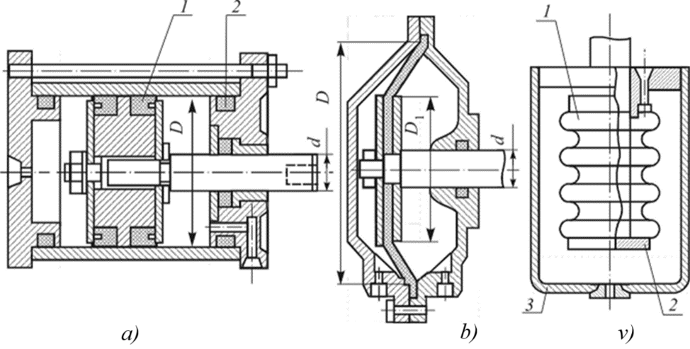
7.1-rasm. Pnevmosilindrlar.
Pnevmatik yuritmalardan moslamalarda keng foydalanishning sabablari ularning qator afzalliklaridir:
1. Tez ishlashi (sekundlar qismlari davomida);
2. Konstruksiyasi va boshqarish soddaligi;
3. Shtokdagi kuchning stabilligi;
4. Ishonchliligi;
Lekin bu yuritmalar ishlatilganda ularning kamchiliklarini ham hisobga olish kerak:
1. Shtokning notekis harakatlanishi;
2. Gabarit o‘lchamlari kattaligi;
3. Havo chiqarilayotgandagi shovqin.

Porshenli silindr bilan birikish joyida va shtokni silindrdan chiqish joyida xalqa V-shaklidagi rezina zichlashtirgichlar o‘rnatiladi. Agar zichlashtirgich sifatida xalqa ishlatilsa silindr sirti R_{a}=0.32÷1.25mkm tozalikda ishlanishi kerak. Silindr bilan porshenni birikish joyida V-shaklidagi zichlashtirgich o‘rnatilsa, H11/d11 yoki H12/b12 o‘tkazish bo‘yicha, xalqa shaklidagi zichlashtirgich o‘rnatilsa H7/f7 yoki H8/f8 o‘tkazishlari bo‘yicha tayyorlanadi.
Halqa shaklidagi zichlashtirgich ishlashi uchun birikma yaxshi moylanib turishi kerak.
Pnevmosilindr shtokidagi kuch quyidagi formulalardan topiladi:
(7.1)
p - qisilgan havoning bosimi (0.4…0.6 MPa)
η - silindrdagi yo‘qotishlarni hisobga oluvchi koeffitsient;
Koeffitsientning qiymati silindr diametri D-ga bog‘liq.
Pnevmatik yuritma moslama uchun loyihalanganda uning asosiy parametri D topilishi kerak. Yuqoridagi formulaga ko‘ra pnevmasilindr shtoksiz bo‘shlig‘i bilan ishlasa
(7.2)
Silindr shtokli bo‘shligi bilan ishlasa
(7.3)
bu yerda: d-shtok diametri.

Pnevmokameralar ko‘pincha bir tomonlama ishlovchi yuritish birikmalari ko‘rinishida tayyorlanadi. Bu birikmalarda rezina mato maxsus materialidan tayyorlangan diafragma ikkita shtamplangan kosachalar orasida mahkamlangan bo‘ladi (7.2-rasm).
Diafragma 4-10 mm qalinligida bo‘lib moyga chidamli rezina simdirilgan va ikki tomonidan shu rezina bilan qoplangan ko‘p qavatli belting matosidan tayyorlanadi. Shtokning yurish masofasi kichik bo‘lsa, diafragma yassi shaklda, katta bo‘lsa, bo‘rtgan shaklda tayyorlanadi. Bo‘rtgan diafragma uchun shtokning yurish masofasi
L = 2 h (7.4)
h -diafragmani bo‘rtish masofasi.
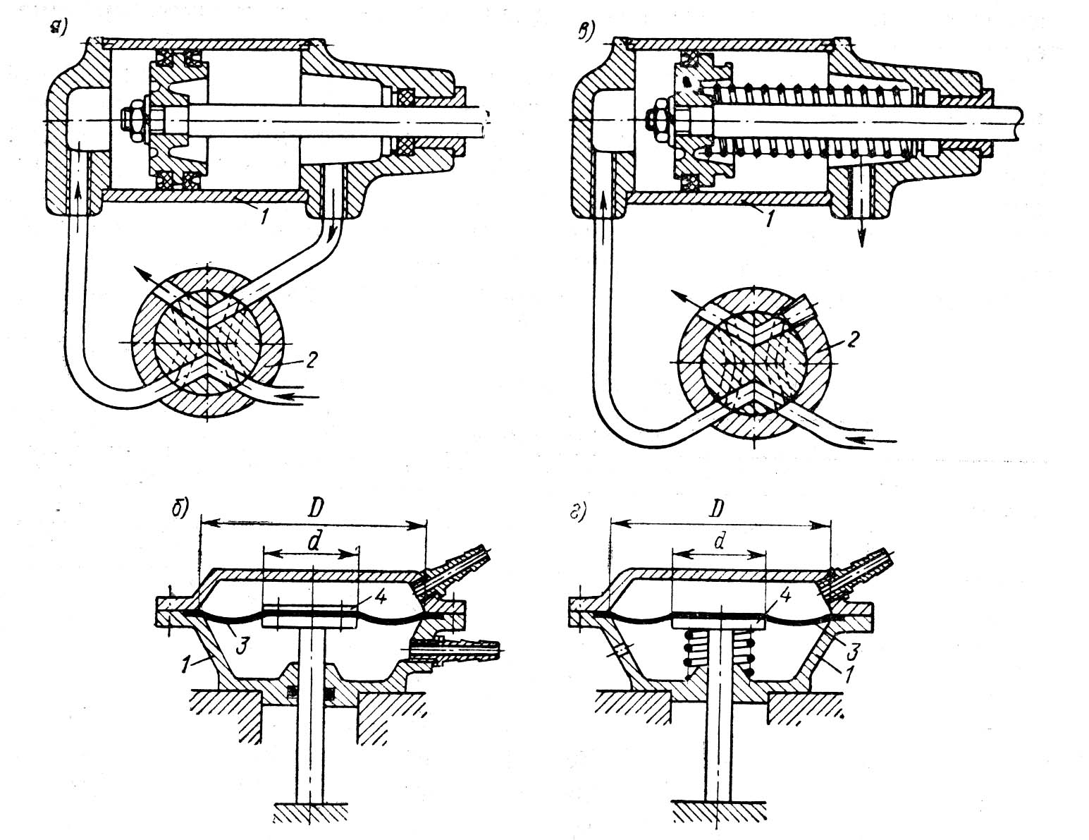
7.2-rasm. Porshenli va membranali pnevmoyuritmalar.

Yassi diafragma uchun shtokning yurish masofasi taxminan uni markazda egilish masofasiga teng bo‘ladi:
(7.5)
p - qisilgan havo bosimi;
D - diafragmaning mahkamlanish chizigi bo‘yicha olingan diametri;
S - diafragmaning kalinligi;
E - diafragma materialining elastiklik moduli;
μ - diafragma materialining Puasson koeffitsienti.
Agar μ =0.4 va E= 0.6·10⁴ kg/sm² qilib olinsa soddalashtirilgan formula kelib chiqadi:
(7.6)
Pnevmakamera shtokidagi kuch shtokning harakatlanishi bilan o‘zgarib turadi.SHaybalar orasida qisilmagan diafragma bo‘lganda shtokidagi kuch taxminan uning oraliq harakatlari uchun quyidagi formulalardan topiladi:
$Q=CpD^{2}$ (7.7)
C koeffitsienti qiymatlari D/d nisbatiga va shtokni nisbiy harakatlanish masofasiga bog‘liq bo‘lib ma’lumotnomalardagi jadvallarda keltiriladi.
Diafragma tayanch shaybalar orasida qisilgan bo‘lsa, shtokdagi kuchni qiymati taxminan quyidagi formuladan topiladi:
Q = C p D² ( 1-M ) (7.8)
bu yerda: D-tayanch shaybaning diametri; M-shtokni boshlangich holatiga nisbatan yurish masofasi.
Keltirilgan formulalardan pnevkamera diametri topiladi. Diametr aniqlanganda uni qiymati shtokni eng katta masofaga yurishiga to‘g‘ri keladigan kuchdan kelib chiqib hisoblanishi kerak.
Shtokdagi kuchni oshirish uchun ikkita porshenli pnevmosilindrlar yoki ikkita diafragmali pnevmokameralar ishlatilishi mumkin. Lekin bunda qurilmaning ko‘ndalang o‘lchami qisqarib bo‘ylama o‘lchami oshadi.

7.2. Moslamalarni gidravlik mahkamlash yuritmalari.
Texnologik moslamalarni gidravlik yuritmalari porshenli ko‘rinishida ishlatilib alohida nasosdan yuritiladi. Kam hollarda bir nechta yuritma uchun umumiy nasos ishlatiladi. Yuritmalarda ishchi suyuqlik sifatida 2 yoki 3 markali mashina moylari ishlatiladi. Pnevmatik yuritmalarga nisbatan gidravlik yuritish birikmalarining gabaritlari kichik bo‘ladi. Chunki bularda moyning bosimi 6.0 MPa va undan ham baland bo‘lishi mumkin.
Bu qurilmalar kamchiliklari qatoriga silindrdan ishlatilgan moyni bakka qaytarish uchun qo‘shimcha quvur zarurligini, bosim beruvchi nasos elektrodvigatelining zagotovkani qisib turadigan vaqt davomida ishlab turishini kiritish mumkin (7.3-rasm). Texnologik moslamalarda tanaga mahkamlab o‘rnatiladigan porshen 40,50,60,75,100 mm keng qo‘lllaniladi. Porshen va shtoklar moyga chidamli rezinadan tayyorlangan xalqalar yordamida zichlashtiriladi.
Qurilma uzoq muddat davomida ishlab o‘ta qizib ketsa gidrotizimlardagi moy suyulib, natijada nasos berib turgan bosim pasayadi, ishlash unumdorligi ham pasayadi. Gidrotizimni bosim bilan ta’minlab turish uchun shesternyali, parrakli va plunjerli nasoslar ishlatiladi. Gidrosilindrdagi ishchi bosim gidrota’minlovchilar yordamida ham olishi mumkin. Bular 10MPa -gacha bo‘lgan bosimni ta’minlaydi.
Gidrosilindrlarning ishchi sirti Ra=0.32 mkmdan kam bo‘lmasligi kerak. Porshen bilan silindr h9/F9 o‘tkazish bo‘yicha o‘rnatiladi.

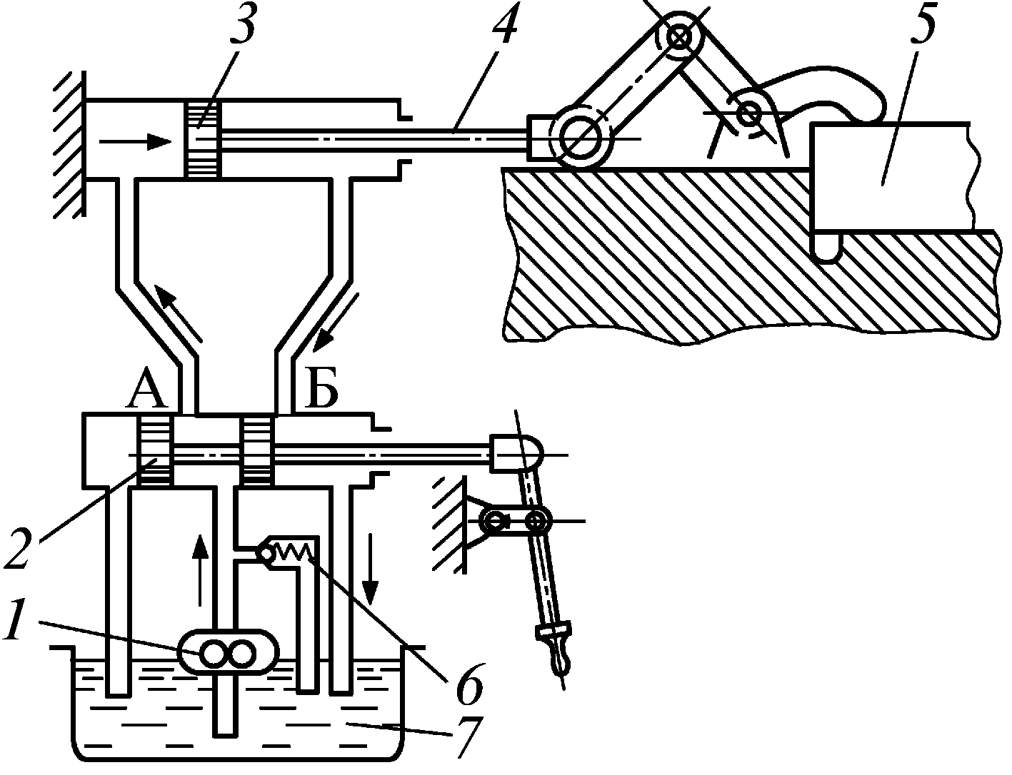
7.3-rasm. Gidravlik mahkamlash qurilmasi sxemasi.
1 – shesternyali nasos; 2 – zolotnik; 3 – porshen; 4 – shtok; 5 – zagotovka; 6 – klapan; 7 – suyuqlik ombori

7.3. Moslamalarni pnevmogidravlik mahkamlash yuritmalari.
Texnologik moslamalarni pnevmogidravlik yuritmalarini ta’minlash uchun 0.4…0.6 MPa bosimdagi qisilgan havo ishlatiladi. Qisilgan havoni shu bosimda qurilmani gidravlik qismidagi bosim 8-10MPa ga yetgani sababli ishchi silindrning o‘lchamlari juda kichik bo‘ladi (7.4-rasm).

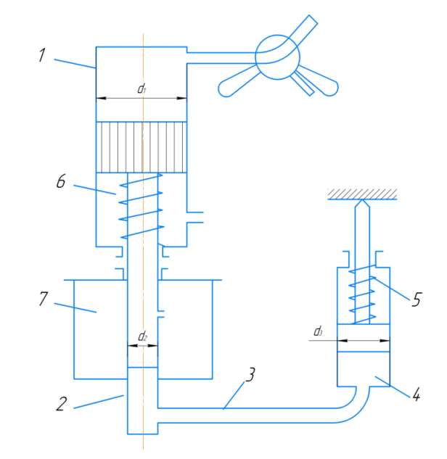
7.4-rasm. Pnevmogidravlik kuchaytirgich.
1-pnevmosilindr; 2-gidrosilindr; 3-quvur; 4-ishchi silindr; 5-prujina; 6-prujina; 7-gidrosilindr.

Pnevmogidravlik tizimlarda nasosli gidravlik tizimlarga nisbatan energiya yo‘qotishlar ham bo‘ladi. Ishlash ishonchliligi yaxshi, konstruksiyasi sodda, ishlab chiqarilishi arzon, universalligi ham yetarli. Pnevmagidravlik qurilmalarni pnevmatik qismi alohida blok ko‘rinishida tayyorlanib texnologik moslamadan tashqarida dastgoh yonida joylashtirilishi mumkin. Qurilma bir yaxlit-blok ko‘rinishida tayyorlanishi ham mumkin. Porshenlarni boshlang‘ich holatga qaytarish qisilgan havo yordamida ham bajarilishi mumkin.
Yuqotishlarni hisobga olmasa qurilmani gidravlik qismidagi moy bosimi quyidagi formuladan topiladi:
(7.9)
Unda gidrosilindrni shtokidagi kuch
(7.10)
Qurilma loyihalanganda gidrosilindrni diametri d uni texnologik moslamada erkin joylashishi nuqtai nazaridan tanlanadi. Shuning uchun loyihalanadigan parametr d₁/d₂ nisbatda bo‘ladi.
(7.11)
η₁,η₂,η₃-pnevmatik va gidravlik porshenli birikmalar foydali ish koeffitsientlari. Pnevmatik qismida haydab chiqarilgan moy hajmi gidrosilindrga kirgan moy hajmiga teng bo‘lgani sababli quyidagi tenglamani yozishimiz mumkin:

d₃² L₃ = d₂² L₂ = d₂² L₁ (7.12)

L₂=L₁ bo‘lgani uchun. Unda gidrosilindr shtoki L₃ masofaga ancha harakatlanishi uchun pnevmasilindr shtoki L₁ masofaga harakatlanishi kerak.
(7.13)

7.4. Vakuumli mahkamlash yuritmalari.
Texnologik moslamalarni vakuumli yuritmalarida zagotovkani mahkamlanishi uni sirtiga atmosfera bosimi ta’sir qilishi natijasida sodir bo‘ladi (7.5.a-rasm).
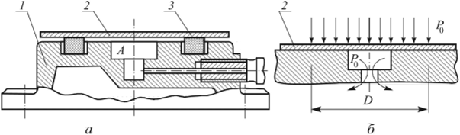
7.5-rasm. Vakuumli mahkamlagichlar.

Tizimning germetikligi dumaloq yoki to‘rtburchak rezina shnuri bilan zichlashtirish orqali ta’minlanadi. Texnologik moslamani ishlashi 1015, 9024 yoki 7889 markali vakuum rezinasidan tayyorlangan shnurlarning o‘lchamlariga bog‘liq. Zagotovka tayanch plita bilan kontaktga kirgandan keyin shnur unga mo‘ljallangan ariqchani to‘ldirib balandligi bo‘yicha 5-10% deformatsiyalanishi kerak. Ba’zi hollarda zichlovchi sifatida rezina lentasi ham ishlatiladi.
Zagotovkani plitaga qisuvchi kuch quyidagiga teng:
Q = F (1.033 - p) (7.14)
bu yerda: F-zagotovka ostidagi texnologik moslama bo‘shlig‘ining aktiv yuzasi, sm². Yuza chegarsi zichlash chizigi bo‘yicha olinadi; p - texnologik moslama bo‘shlig‘ida hosil qilinadigan vakuum, odatda P=0.1…0.15 kg/sm². Ko‘rsatilgandan chuqur vakuum qo‘llansada qisish kuchi sezilarli oshmaydi. Vakuum qurilmadagi mahkamlash kuchlari toza ishlash va pardozlash ishlari uchun yetarli. Tekislik bo‘ylab siljituvchi kesish kuchlari tayanchlar bilan qabul qilinadi.
Vakuum qisish qurilmasi ishonchli ishlashi uchun texnologik moslamaning ishchi tekisligi Ra 0.32 bo‘yicha ishlanib uning to‘g‘ri chiziklikdan chetlanishi 300 mm uzunlikda 0.02 mm dan oshmasligi kerak. Vakuumli qurilmalar yupqa plastina ko‘rinishidagi zagotovkalarni mahkamlash uchun juda afzal.
Yakka qurilmalar va qurilmalar guruhi uchun vakuum porshenli 1 yoki 2 pog‘onali nasoslar ishlatiladi.
Vakuumli qurilmalarda qisish vaqtini va energiya sarflanishini qisqartirish uchun vakuum bo‘shlig‘ini xajmi minimal bo‘lishi zarur. Vakuum nasos bu bo‘shliq bilan bevosita yoki rezervuar orqali birlashtiriladi. Ikkinchi holatda yordamchi vaqtni qisqartirish, nasos quvvatini pasaytirish va nasosni majburiy to‘xtab qolish holatlarida xavfsizlikni oshirish imkoniyatlari paydo bo‘ladi.

7.5. Elektromexanik mahkamlash yuritmalari.
Texnologik moslamalarni elektromexanik yuritmalari tokarlik-revolver guruhi dastgohlarida, agregat dastgohlarda va avtomatik liniyalarda ishlatiladi (7.6-rasm). Keyingi yillarda raqamli dastur bilan boshqariladigan dastgohlarda ham keng ishlatilish boshlangan. Qurilmaning asosiy afzalligi faqat elektr energiyasida ishlaydi.
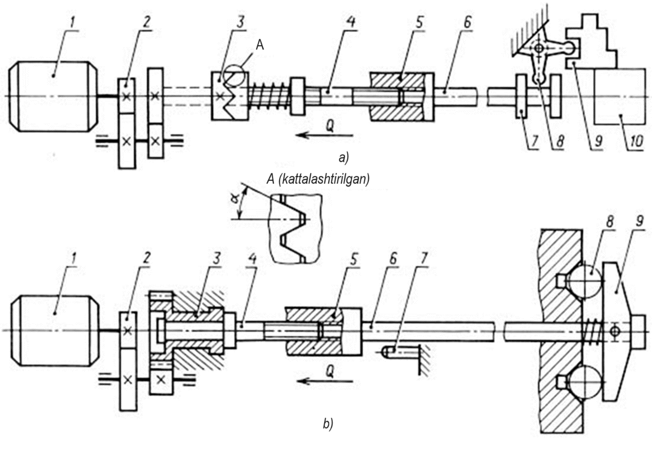
7.6-rasm. Elektryuritmali mahkamlash qurilmasi.
a-aylanadigan moslama uchun elektromexanik uzatuvchi qisish qurilmasi sxemasi
1-yuritma, 2-reduktor; 3-mufta; 4-vint; 5-gayka; 6-shtok; 7-vtulka; 8-richag; 9-mushtcha; 10-ishlov beriladigan detal;
b - statsionar qurilmalar uchun elektromexanik uzatuvchi qisish qurilmasi sxemasi
1-elektryuritma; 2- reduktor; 3-tishli g'ildirak; 4-val; 5-gayka; 6-shtok; 7-yo‘nalish kaliti; 8-ishlov beriladigan detal; 9-mahkamlagich.

Burovchi moment elektrodvigateldan qisish elementigacha reduktor va maxsus konstruksiyali mufta orqali uzatiladi. Muftani o‘ng yarmi prujina bilan qisilgan va val bo‘ylab shponka sirtlarida siljishi mumkin.
Burovchi moment talab qilingan qiymatga yetgandan keyin muftani o‘ng yarmi qiya tishlari sirpanishi oqibatida prujinani qisish kuchini yengib o‘ngga siljiydi. Natijada qisish elementiga burovchi momentini uzatish to‘xtaydi. Shu bilan birga muftani o‘ng yarmi siljish jarayonida elektrodvigatelni to‘xtatishga ham yordam beradi.
Uzatilayotgan burovchi momentining qiymati oldindan prujinani qisish kuchini sozlash bilan ta’minlanadi. Mufta tishlarining qiyalik burchagi odatda α=30-45⁰ qilib olinadi. Uzatilayotgan burovchi momentining qiymatidan kelib chiqib prujinani sozlash uchun ishlatiladigan qisish kuchi qiymati quyidagicha hisoblanadi.

P = M/r tg ( α − λ ) (7.15)

bu yerda: r - mufta tishlari joylashishining o‘rtacha radiusi;
λ=6÷8° - mufta tishlari sirti uchun ishqalanish burchagi.
Elektromexanik qisish qurilmalarida zagotovkani yechish uchun qisishdagidan kattaroq burovchi moment zarur bo‘lishi mumkin. Bundan tashqari yechish jarayonida elektrodvigatel birdaniga shu moment bilan yuklanadi. Aylanishining boshida elektrodvigatel validagi burovchi moment kichik bo‘lgani sababli u og‘ir sharoitda ishlashiga to‘g‘ri keladi. Shu vaziyatni yengillashtirish uchun bir tishli ichki ilashishli g‘ildirak ishlatiladi. G‘ildirakning yagona tishi val kulachogining bir tomonidan ikkinchi tomoniga aylanib yetib borguncha elektrodvigatelning aylanishlar soni va burovchi momenti nominalga yaqinlashib boradi.
Elektromexanik qisish qurilmalari yuqorida ko‘rsatilgan chegaraviy moment muftasiz gam tayyorlanishi mumkin. Bunday golda moment talab darajasiga yetgandan keyin elektrodvigatel to‘xtatiladi.

Nazorat savollari:
- Moslamalarda qanday pnevmatik yuritmalar ishlatiladi?
- Pnevmatik yuritmalarni afzalliklari va kamchiliklarini sanab bering?
- Nima sababdan pnevmo-gidravlik yuritmalar ishlatiladi?
- Pnevmatik moslamalarni konstruksiyasini tavsiflang.
- Pnevmatik yuritmalarni konstruksiyalarini tavsiflang.
- Texnologik moslamalarda qanday gidravlik yuritmalar ishlatiladi?
- Gidravlik yuritmalarni afzalliklari va kamchiliklarini sanab bering?
- Nima sababdan pnevmo-gidravlik yuritmalar ishlatiladi?
- Gidravlik yuritmalarni konstruksiyalarini tavsiflang.
- Gidravlik yuritmalar qaerlarda ishlatiladi?
- Elektromexanik yuritmalar qaerlarda ishlatiladi?
- Moslamalarda qanday vakuumli yuritmalar ishlatiladi?
- Vakuumli yuritmalarni afzalliklari va kamchiliklarini sanab bering?
- Elektromexanik yuritmalar qanday ishlaydi?
- Moslamalarda qanday elektromexanik yuritmalar ishlatiladi?
- Elektromexanik yuritmalarni afzalliklari va kamchiliklarini sanab o‘ting.
- Elektromexanik yuritmalarda nima sababdan muftalar ishlatiladi?
- Elektromexanik yuritmalar qaerlarda ishlatiladi?

Foydalanilgan adabiyotlar:
- Texnologik moslamalarni loyihalash va ishlab chiqarish. O‘quv qo‘llanma. E.T.Mamurov va boshqalar, “ALPHA BRAND” nashriyoti, 2024-yil, 140 b.
- Технологическая оснастка: учебное пособие для вузов / Х.М.Рахимянов, Б.А.Красильников, Э.З.Мартынов, В.В.Янпольский. — Москва: Издательство Юрайт, 2022. — 265 с.

